基于XXX模型的XXX问题研究

摘要

总体内容（不要超一页）

**关键词：XXX，XXX，XXX，XXX**

# 问题重述

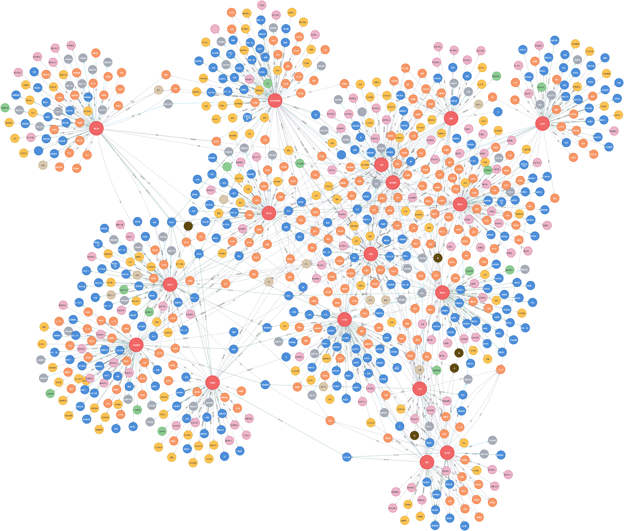

图1 真菌类中医皮肤病知识图谱

# 问题分析

## 问题一的分析

黏膜及毛发和甲等皮肤附属器的浅部

## 问题二的分析

黏膜及毛发和甲等皮肤附属器的浅部

## 问题三的分析

# 模型假设

# 符号说明

表6 智能问诊结果

| 输入病情 | 病情信息提取结果 |
| --- | --- |
| 孙某某，男，7岁。于1977年5月6日就诊。患儿头部有大小不等圆形灰白色屑斑，瘙痒年余，零星脱发，日益加重，部分已见秃斑。 | {'易发人群': '儿童', '病发部位': '头', '临床表现': ['发根松动', '瘙痒', '灰白色屑斑']} |
| 患者，男性，45岁。于两周前开始出现手掌皮肤干燥、发红、瘙痒和脱屑等症状，手指腹有簇集的小水疱，抓破水疱后瘙痒停止。 | {'易发人群': '成人', '病发部位': '手', '临床表现': ['水疱', '瘙痒']} |
| 曾XX，女，34岁，1976年8月13日初诊。平时双脚发痒起水疱，糜烂，流水。两周前因搔破左脚，脚缝脱皮，次日左脚背前面即红肿疼痛，不能履地，并沿小腿有红线一条上行，左大腿根部淋巴结肿大触痛，全身发热，经当地医院注射青霉素一周后退热，但左脚红肿痛，故来诊。检查：左足背红肿，按之有凹窝，脚缝糜烂，流水，结痂，有脓性分泌物，左腹股沟肿块仍有压痛 | {'易发人群': '成人', '病发部位': '脚', '临床表现': ['发热', '结痂', '糜烂', '疼痛', '瘙痒', '水疱']} |

# 模型建立与求解

## 问题一模型的建立与求解

### 数据预处理

### XXX模型的建立

### XXX模型的求解

### XXX结果的分析

## 问题二模型的建立与求解

|  |  |
| --- | --- |
| 这里插入公式，务必用公式编辑器，不要截图！ | () |

## 问题三模型的建立与求解

|  |  |
| --- | --- |
| 这里插入公式 | () |

# 模型检验

# 模型优缺点评价

**7.1 模型的优点**

**7.2 模型的缺点**

**7.3 模型的改进**

参考文献

1. 王婷,金军官.互联网问诊平台的中医医生服务质量评价与优化措施[J].中医药管理杂志,2024,32(06):172-174.
2. 张欢,杜鹃,马丽华等.关联分析和聚类分析中药治疗结核患者胃肠道不良反应的用药规律[J].西北药学杂志,2022,37(02):166-170.
3. 欧阳恒,杨志波.新编中医皮肤病学[M].人民军医出版社,2000.
4. 金起凤,周德瑛.中医皮肤病学[M].中国医药科技出版社,2000.
5. GB/T 42467.3-2023,中医临床名词术语第3部分：皮肤科学[S]
6. 《全国中草药汇编》编写组． 全国中草药汇编［M］． 北京: 人民卫生出版社，1978: 27－28．
7. (明) 陈实功．《外科正宗》．中国中医药出版社．2002年
8. (清) 吴谦.《医宗金鉴》. 中国中医药出版社. 1998年
9. 张君冬,杨松桦,刘江峰,等.AIGC赋能中医古籍活化：Huang-Di大模型的构建[J/OL].图书馆论坛:1-13[2024-05-16].

附录

|  |
| --- |
| 附录1 |
| 介绍：支撑材料的文件列表 |
|  |

|  |
| --- |
| 附录2 |
| 介绍：该代码是某某语言编写的，作用是什么 |
|  |

|  |
| --- |
| 附录3 |
| 介绍：该代码是某某语言编写的，作用是什么 |
|  |